VYBRNKÁVÁNÍ na strunách, které se nazývají E-A-D-g-h-e
"KOČKA LEZE DÍROU"
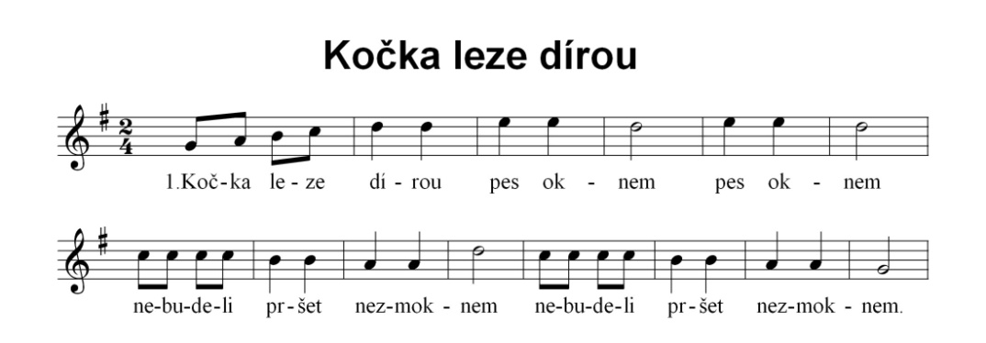
A3, D, D2, D3, g, g, g2, g2, g, g2, g2, g,
D3, D3, D3, D3, D2, D2, D, D, g, D3, D3, D3, D3, D2, D2, D, D, A3.

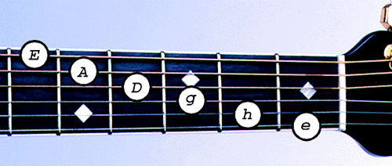
D
KOČKA LEZE DÍROU,
G D G D
PES OKNEM, PES OKNEM,
A7 D A7 D
NEBUDE-LI PRŠET, NEZMOKNEM,
A7 D A7 D
NEBUDE-LI PRŠET, NEZMOKNEM.
